В ходе выполнения проекта по Соглашению о предоставлении субсидии от «22» ноября 2017 г. № 14.613.21.0078 по теме «Разработка основ гибридной технологии комплексной переработки отходов животноводства и птицеводства на основе термохимических методов переработки лигнинсодержащей биомассы» с Минобрнауки России в рамках федеральной целевой программы «Исследования и разработки по приоритетным направлениям развития научно-технологического комплекса России на 2014-2020 годы» на этапе № 1 в период с «22» ноября 2017 г. по «31» декабря 2017 г. выполнены следующие работы:
Разработан аналитический обзор современной научно-технической, нормативной, методической литературы, затрагивающей научно-техническую проблему, исследуемую в рамках проекта, в том числе обзор научных информационных источников.
- Произведен выбор и обоснование направления исследований. Проведены патентные исследования в соответствии ГОСТ Р 15.011-96.
- Обоснован выбор сырья для проведения исследований.
- Разработана программа и методики исследования свойств сырья.
- Проведены исследования свойств исходного сырья.
- Разработана принципиальная схема КЛС.
- Разработан технический проект КЛС
- Проведены теоретические исследования псевдоожижения бинарных смесей оливинового и кварцевого песка, включая определение аналитической зависимости, позволяющей определять расчётным путем минимальной скорости псевдоожижения слоя.
- Разработана ЭКД на лабораторную установку для исследования процесса совместного псевдоожижения оливинового и кварцевого песка.
- Изготовлена лабораторная установка для исследования процесса совместного псевдоожижения оливинового и кварцевого песка.
При этом были получены следующие результаты.
В результате работы определен уровень развития технологий переработки отходов жизнедеятельности, показана необходимость в разработке таких технологий. В качестве исходного сырья выбраны осадки сточных вод (ОСВ) и смесь растительной биомассы (соломы) с конским навозом (КРС). На основании полученных характеристик исходного сырья видно, что после анаэробного сбраживания сырье все еще имеет значительный энергопотенциал, в связи с чем использование его в качестве удобрения не рационально.
Разработана схема комплексного лабораторного стенда (КЛС), состоящего из:
- реактора низкотемпературного пиролиза (НТП) сырья в кипящем слое,
- теплогенерирующего устройства,
- реактора термокрекинга летучих продуктов .
Разработана ЭКД на лабораторную установку для исследования процесса совместного псевдоожижения оливинового и кварцевого песка. На основании разработанной ЭКД такая установка изготовлена (рисунок 1).

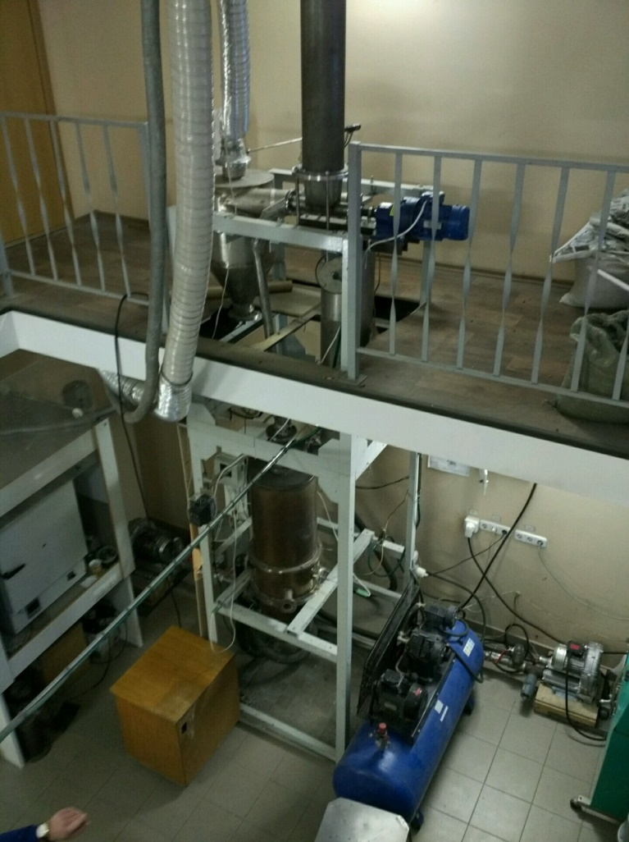
Рисунок 1 – Лабораторная установка для исследования процесса совместного псевдоожижения оливинового и кварцевого песка

Состав выполненных работ удовлетворяет условиям Соглашения о предоставлении субсидии, в том числе Техническому заданию и Плану-графику исполнения обязательств. Результаты выполненных работ соответствуют требованиям Технического задания и нормативной документации.

